Совет депутатов муниципального образования «Муниципальный округ
Увинский район Удмуртской Республики»
Дата начала полномочий Совета депутатов муниципального образования «Муниципальный округ Увинский район Удмуртской Республики» первого созыва: сентябрь 2021 года
Дата окончания полномочий: сентябрь 2026 года
Количество депутатских мандатов – 30 (по Уставу), фактически – 30

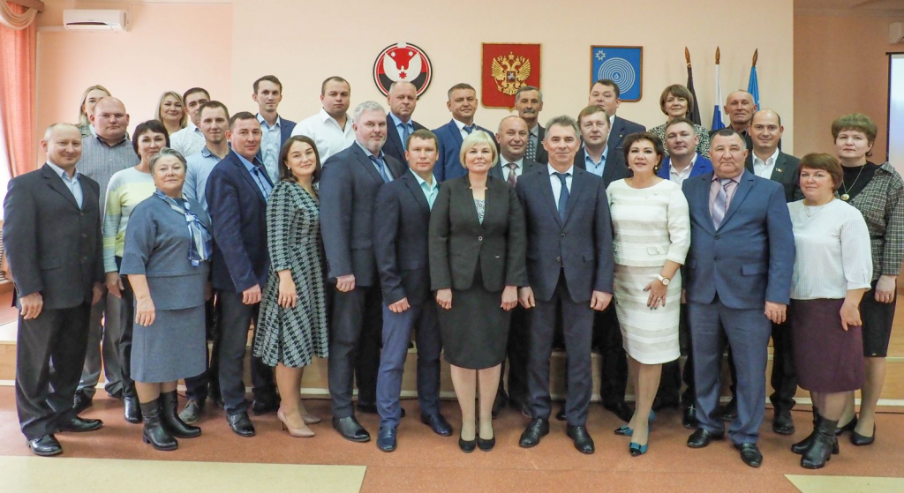

ДЕПУТАТЫ ПЕРВОГО СОЗЫВА
Агинов Николай Николаевич
Аксёнов Алексей Витальевич
Антонов Андрей Викторович
Безвух Людмила Аркадьевна
Боков Владимир Иванович
Васильев Алексей Семенович
Вахрушев Александр Васильевич
Власичев Юрий Константинович
Гребнева Елена Валентиновна
Громов Сергей Владимирович
Гусев Константин Сергеевич
Елкин Виктор Валентинович
Жданова Наталья Николаевна
Запольских Иван Сергеевич
Истомина Алевтина Дмитриевна
Казаков Максим Геннадьевич
Костина Фаина Анатольевна
Малюгин Андрей Владимирович
Матвеев Александр Геннадьевич
Митрюкова Ирина Александровна
Новокшонов Антон Николаевич
Ожегов Виктор Юрьевич
Останин Сергей Павлович
Петров Михаил Анатольевич
Помосов Андрей Николаевич
Рассамагин Дмитрий Александрович
Трефилов Денис Владимирович
Чегодаев Анатолий Анатольевич
Шиляев Андрей Владимирович
Яблоков Виктор Олегович

